Pressemitteilung
Reiskirchen, den 03.01.2020

Kontakt
Marco Michels
Pressebeauftragter
Tel +49 641 58174-27
marco.michels.external@weiss-technik.com

Gerlinde Schowalter
Leitung Markenauftritt und PR
Tel +49 6408 84-6231
gerlinde.schowalter@weiss-technik.com

Weiss Klimatechnik GmbH
Greizer Straße 41-49
35447 Reiskirchen
Deutschland
www.weiss-technik.com

Hygienisches Raumklima schützt vor Infektionen -
Vindur® Top Sekundärluftkühlgerät mit thermischer Desinfektion

Infektionswellen, wie aktuell der Coronavirus-Ausbruch, verunsichern viele Menschen. Gleichzeitig schärfen sie das Bewusstsein für ein hygienisches Raumklima und steigern das Interesse an der Raumlufttechnischen Ausstattung in öffentlichen Gebäuden und Krankenhäusern. Bei schlechter Planung oder unzureichender Pflege kann eine Klimaanlage schnell zum Überträger von krankmachenden Keimen werden. Mit Vindur Top® hat Weiss Technik ein innovatives Sekundärluftkühlgerät entwickelt, das dank der thermischen Desinfektion das Wachstum von Bakterien und Schimmelpilzen verhindert und so für hygienisches Raumklima sorgt.

Hygiene mit Sekundärluftkühlgeräten verbessern
Sekundärluftkühlgeräte sind Umluftsysteme, die als Zusatz- oder Nachrüstlösung häufig dann eingesetzt werden, wenn die primäre Gebäudeklimatisierung nicht in allen Räumen ausreichend dimensioniert ist oder zusätzliche Kühlung benötigt wird. Dabei kann beim Abkühlen der Luft Kondensat entstehen und zum Nährboden von Bakterien und Schimmelpilzen werden. Diese entwickeln sich insbesondere während der Stillstandzeiten des Gerätes und können bei Wieder-Inbetriebnahme im gesamten Raum verteilt werden. Um dies zu verhindern ist Vindur® Top mit einer zweistufigen Filterung (saugseitig PM1/≥ 50%, druckseitig PM1/≥ 80%) ausgestattet.

Thermische Desinfektion tötet Mikroorganismen
Um die Hygiene weiter zu verbessern können Vindur® Top Geräte optional mit einer thermischen Desinfektion ausgestattet werden. Dieses neu entwickelte Verfahren verhindert das Wachstum von Mikroorganismen wie Bakterien und Schimmelpilzen im Klimagerät effektiv. Hierzu werden, gesteuert über einen Feuchtefühler, der Wärmetauscher und die Kondensatwanne sequenziell aufgeheizt und vollständig getrocknet, so dass alle Mikroorgansimen sicher abgetötet werden.

Einfaches Handling, zwei Modellvarianten
Vindur® Top Sekundärluftkühlgeräte können wahlweise unter der Decke montiert oder, mit saug- und druckseitig angebrachten Kanalanschlüssen, in eine abgehängte Decke integriert werden. Sie verfügen über einen energieeffizienten EC-Ventilator und einen Kühler mit Kondensathebepumpe. Luftmenge und Temperatur können über die DDC-Regelung mit Web-Visualisierung per Raumbedienteil oder Touchdisplay einfach und bequem gesteuert werden. Darüber hinaus sind sie dank ihrer glatten Oberflächen, einfach zu reinigen und gut zu desinfizieren. Alle relevanten Geräteteile sind durch die nach unten zu öffnende Gehäuseklappe optimal zugänglich. Das sichert den einfachen Austausch von Ersatzteilen.

Erfüllt neuste deutsche Hygiene-Anforderungen
Die Deutsche Industrie Norm und der Verein Deutscher Ingenieure haben in der DIN 1946-4 und der VDI 6022 unlängst die Hygieneanforderungen für die raumlufttechnische Ausstattung von personenbesetzten Räumen neu definiert. Als personenbesetzte Räume der DIN 1946-4 Raumklasse II gelten unter anderem Patientenzimmer, Untersuchungs- und Aufwachräume sowie Schalträume für CT und MRT. Aber auch Arbeitsplätze in Büro- und Industriegebäuden, Sportstätten und Pausenräume sowie Verkaufs- und Veranstaltungsräume unterliegen den Anforderungen der VDI 6022. Der Klimatechnik-Spezialist Weiss Technik MediClean® bietet mit Vindur® Top als erstes Unternehmen weltweit ein Sekundärluftkühlgerät, das die neuen Anforderungen zuverlässig erfüllt.

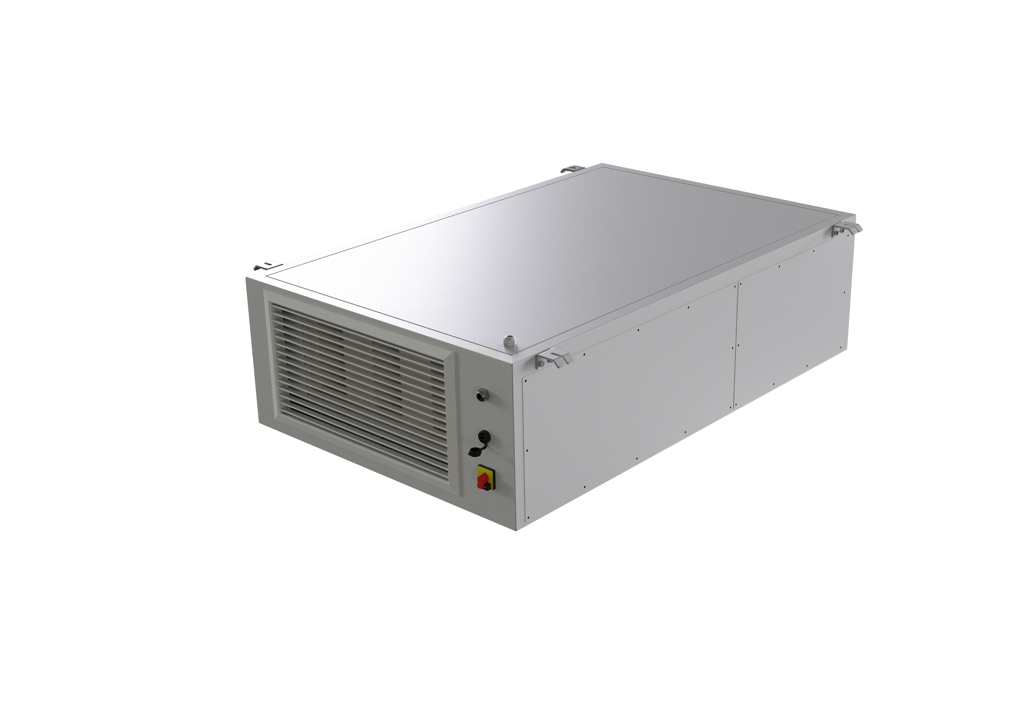
Abb. 1: Vindur® Top mit thermischer Desinfektion erfüllt höchste hygienische Anforderungen für personenbesetzte Räume.

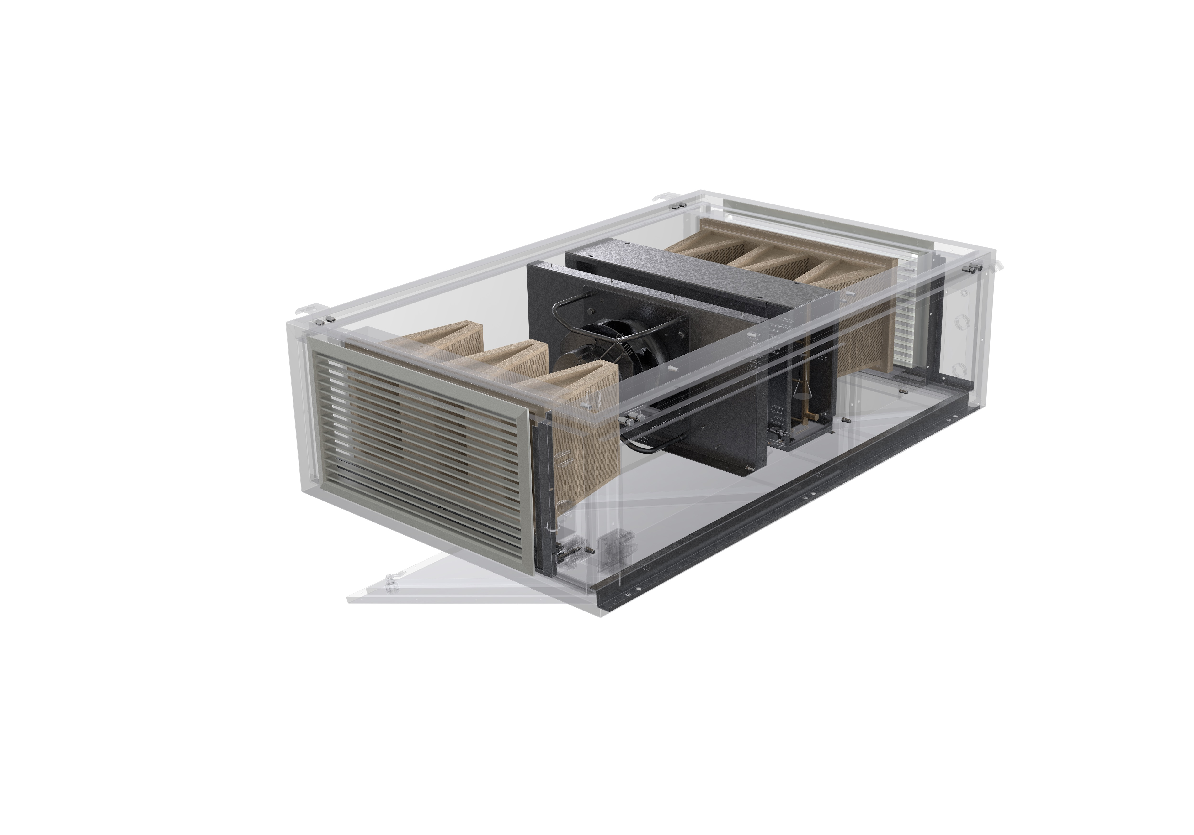 Abb. 2: Das innovative Sekundärluft-Kühlgeräte ist mit zwei Filterstufen ausgestattet und einfach zu reinigen und leicht zu warten.
Die Weiss Technik Unternehmen
Die Weiss Technik Unternehmen bieten unter dem Slogan - Test it. Heat it. Cool it. – Lösungen, die rund um den Globus in Forschung und Entwicklung sowie bei Fertigung und Qualitätssicherung zahlreicher Produkte eingesetzt werden. Unsere Experten sorgen mit 22 Gesellschaften in 15 Ländern an 40 Standorten für Ihre optimale Betreuung sowie hohe Betriebssicherheit Ihrer Systeme. Zu den Produkten unter der Marke weisstechnik® zählen die Umweltsimulation, Wärme- und Klimatechnik sowie Containmentlösungen.
Weiss Klimatechnik bietet zuverlässige Klimalösungen überall dort, wo optimale klimatische Rahmenbedingungen für Mensch und Maschine gefordert sind: bei industriellen Fertigungsprozessen, Rein- und Messräumen, in Krankenhäusern, mobilen Operationszelten oder im Bereich der Informations- und Telekommunikationstechnologie. Als einer der führenden Anbieter professioneller Reinraum- und Klimasysteme liefern wir Ihnen effektive und energiesparende Lösungen und begleiten Sie mit unserem Fachwissen von der Planung bis zur Umsetzung Ihrer Projekte. Die Weiss Technik Unternehmen sind Teil der in Heuchelheim bei Gießen ansässigen Schunk Group. www.weiss-technik.com
Schunk Group
Die Schunk Group ist ein international agierender Technologiekonzern mit rund 8.100
Beschäftigten in 29 Ländern. Das Unternehmen bietet ein breites Produkt- und Leistungsspektrum aus den Bereichen Kohlenstofftechnik und Keramik, Umweltsimulation und Klimatechnik, Sintermetall und Ultraschallschweißen. Die Schunk Group hat 2016 einen Umsatz von mehr als 1,1 Mrd. Euro erzielt.
(4.704 Zeichen inkl. Leerzeichen)
Abdruck honorarfrei. Bitte geben Sie als Quelle Weiss Technik Unternehmen an.

